

MANUAL DEL PARTICIPANTE

“Protección a funcionarios”

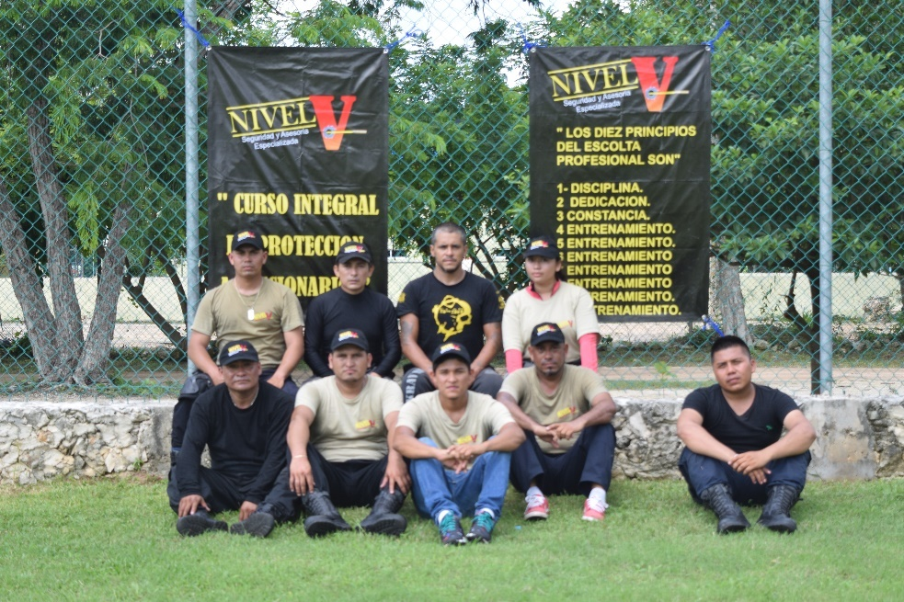

Instructor: Roque Tercero Salvatierra Vasconcelos.

ÍNDICE

CONTENIDO | PÁGINA
Presentación. | 3
Bienvenida. | 3
Introducción. | 4
Beneficios del curso y enfoque didáctico del curso. | 4
Objetivos. | 5
Aspectos a evaluar. | 5
Capítulo 1 Conceptos. | 6
Capítulo 2 La entrevista. | 8
Capítulo 3 Estadísticas del panorama nacional de riesgos | 10
. Actividades para reforzar el aprendizaje. | 12
Resumen y conclusión. | 12
Referencias de información. | 13
Fuentes de información de internet. | 13

PRESENTACIÓN
En el curso “Protección a funcionarios”, el participante ampliará sus conocimientos acerca de este trabajo de proteger a personas importantes. Sabrá cuales son las generalidades en el trabajo de protección de personas, los conceptos que se manejan en la profesión, cuáles son las características que debe reunir un escolta profesional, tanto físicas como mentales, los conocimientos con los que debe contar, así como los puntos a tratar durante la primera entrevista con el funcionario, conocerá el panorama nacional de los riesgos en el país identificando los estados de la república con mayor inseguridad, para poder proporcionar una mayor seguridad a las personas.

BIENVENIDA
Bienvenido al curso “Protección a funcionarios”. Durante el curso adquirirá conocimientos que lo ayudaran a desempeñarse mejor en esta noble labor y establecer una seguridad confiable que disminuya los riesgos de posibles agresiones o alguna otra consecuencia de la inseguridad que se vive en el país.

RECOMENDACIONES DE LA FORMA DE UTULIZAR EL MANUAL
Leer detenidamente cada tema que se presente para que logres la comprensión de estos y así puedas obtener el máximo provecho/aprendizaje.

ORGANIZACIÓN DEL MANUAL
En dicho documento encontrarás un índice, en el que están indicados los temas a abordar por página, una presentación, introducción, objetivos a alcanzar, conclusión general, bibliografía y fuentes de información.

INTRODUCCIÓN
Mucho se ha hablado y criticado el trabajo de los escoltas, de las personas que por vocación o por necesidad o por las circunstancias de la vida, se dedican a la protección de personas, de sus empresas e incluso de valores particulares. Muchos de estos escoltas son personas egresados de corporaciones militares, de corporaciones policiacas y otros más se forman en el acontecer diario de la actividad misma asistiendo a cursos en donde les venden la idea de que con una semana o dos de entrenamiento saldrán como profesionales de la seguridad o de protección a personas. De ahí la gran diversidad de ideas y de procedimientos para realizar la custodia de las personas, en donde cada uno defiende su postura y el poco o mucho conocimiento y entrenamiento que tenga sobre la materia, algunos con mucha experiencia y otros que jamás en su vida han cuidado a un perro, pero han leído libros y visto películas sobre el tema y con eso tienen el valor de pararse frente a un grupo y transmitir según ellos sus experiencias. Conozco algunos de ellos, incluso que se hacen llamar expertos en protección a personas.
Para poder formar o formarse como escolta de personas, es necesario tomar un curso y capacitación con verdaderos profesionales mínimo unos 6 meses, en donde se capacite a la persona técnica, táctica y estratégicamente en diferentes materias tales como conducción ofensiva y defensiva, conducción evasiva, defensa personal, armamento y tiro, protocolos de seguridad, primeros auxilios, técnicas de observación y vigilancia, análisis de seguridad, información y contrainformación, atentados, crimen organizado, delincuencia común, acondicionamiento físico, supervivencia urbana, negociación y manejo de crisis, normas de urbanidad y especialmente en aspectos legales, los cuales hoy en día es muy importante saber de Leyes para no caer en delitos o faltas en el desempeño de las actividades propias de un escolta. Y muchos temas más dependiendo mucho del nivel en el que se desempeñe, el tipo de persona a quien protege y las tareas que le asignen. Ya que no son las mismas actividades y tareas que desempeña un escolta de un funcionario público, un político, un artista o un empresario. Cada uno de ellos requiere de un escolta o grupo de escolta con diferentes perfiles.

BENEFICIOS DEL CURSO.
- Adquirir mayor conocimiento sobre el tema.
- Amplía oportunidades de trabajo.
- Brinda seguridad a la persona y también a la empresa/persona que lo contrate.
- Sinónimo de calidad de la persona y del trabajo que desempeñará.

ENFOQUE DIDÁCTICO DEL TALLER
El enfoque didáctico de este curso se enmarca como taller bajo la modalidad virtual/E learning.

OBJETIVOS

Objetivo General.
El participante, al finalizar el curso dominará los conceptos que se utilizan en la profesión de “protección a funcionarios”, conocerá cuales son las características físicas y mentales con las que debe contar un profesional de la seguridad y así mismo conocerá el panorama de inseguridad del país identificando las zonas de mayor riesgo.

Objetivos Particulares.
- El participante, durante el curso conocerá los conceptos que se manejan en la labor de protección de personas.
- El participante, durante el curso identificará las características físicas y mentales con las que debe contar y desarrollar un escolta durante sus actividades diarias en la protección de personas. Y de igual forma identificará las zonas de mayor riesgo de inseguridad en el país.
- El participante, al finalizar el curso dominará conceptos de la profesión de protección de personas, conocerá las habilidades físicas y mentales que debe practicar en su labor diaria y podrá identificar las zonas de mayor riesgo de inseguridad en el país.

Aspecto a evaluar: | Porcentaje: | Instrumento y momento de  evaluación:
1- Evaluación Diagnóstica | Referencial | Cuestionario (inicio)
2- Evaluación Formativa | 10% | Lista de Cotejo (intermedio)
3- Evaluación Sumativa | 90% | Cuestionario (final)

Formas, criterios y tiempos de evaluación
- La evaluación diagnóstica será mediante un cuestionario.
- Tiempo para responderlo: 1 hora.
- Valor: referencial.

Capitulo 1

Conceptos.

Algunos conceptos y términos más utilizados en las tareas relacionadas a la protección de personas (en México) son los siguientes.

AGENDA: - Es un listado de actividades que el Principal realizara. Esta Agenda puede ser diaria, semanal o mensual. En algunos niveles muy altos esta agenda se realiza anual. Así mismo esta agenda puede estar sujeta a cambios. La agenda facilita la organización de la seguridad.
AREAS DE LA SEGURIDAD: - Comprende los diferentes campos o conocimientos que debe dominar un profesional de la seguridad, conocerlos es fundamental para poder hacer una evaluación o análisis de la seguridad.
ARPEL: - Palabra clave que se utiliza en el aeropuerto para registrar un arma de fuego, su significado es arma peligrosa, en las aerolíneas se requiere del registro del arma, se entrega en las oficinas de la Guardia nacional y se recoge igualmente en las oficinas de la GN a donde arriba el usuario.
AVANZADA: - Se refiere al personal de escoltas que se establecen como seguridad en puntos críticos donde pasara el principal e igualmente a los que se establecen en el punto de arribo del Principal y por consiguiente toman contacto con diversas autoridades y personas de apoyo en el punto final.
DESCUBIERTA. - Se refiere a las personas de seguridad, que a pie o en vehículo, se desplazan inmediatamente adelante del principal.
DISPOSITIVOS DE SEGURIDAD. - Es un artefacto o medio que integra o complementa un sistema de seguridad, existen dispositivos humanos, electrónicos, físicos y escritos.
DISTRACTOR. - Chica bonita que pasa cerca de donde están los escoltas. De hecho cualquier evento ajeno a nuestra tarea que pudiera distraer de las funciones propias de la seguridad.
DOCUMENTOS DE GARANTIA: - Son todos aquellos documentos que debe portar un escolta para identificarse, para comprobar la portación de su arma o la propiedad del vehículo, incluye los seguros de vida y del vehículo.
ESCOLTA: - Persona o profesional de la seguridad que presta sus servicios de protección de personas.
PERFIL BAJO: - Calificación que se le da al Principal por su nivel de riesgo.
PRINCIPAL: - Persona a la que se protege.
PORTACION: - Documento que acredita la autorización para portar un arma de fuego.
PRIMER CIRCULO. - Se refiere al personal de escoltas que integran el círculo principal de seguridad.
RIESGOS ACEPTADOS. - Son el tipo de riesgos o amenazas identificadas, pero del cual no tenemos un plan de respuesta preciso.
RIESGOS CONTROLADOS. - Son el tipo de riesgos y amenazas identificadas, pero del cual se cuenta un plan de respuesta para minimizar o controlar sus efectos.
SEGUNDO CIRCULO. - Se refiere al personal de escoltas que integra el círculo de seguridad más lejano del principal. Normalmente es de apoyo del personal de escoltas que integra el primer círculo.
SISTEMA DE SEGURIDAD. - Un sistema de seguridad es un conjunto de dispositivos que interactúan o trabajan complementándose uno con otro para poder disminuir los efectos de la inseguridad.
VEHICULO BLANDO: - Se refiere a un vehículo NO blindado.
VEHICULO DURO: - Se refiere a un vehículo blindado.
V.I.P.- Persona Muy Importante, por sus siglas en ingles “Very importan people”. Algunos equipos de seguridad designan de esta forma al Principal.

CAPITULO 2
LA ENTREVISTA.
La entrevista es el primer contacto que tiene el “Principal”. (Persona a la que hay que proteger), con el futuro profesional de la seguridad o Escolta, en este primer contacto deben quedar claros cuales son las necesidades de seguridad que se tienen y conocer de los riesgos y amenazas que pudiera tener el “principal”, servirá para identificarse por ambas partes sobre las necesidades de protección y las capacidades del Escolta o profesional de la seguridad. Es vital identificar los posibles riesgos, esto relacionado con el perfil del Principal o de los antecedentes, si los hay. Ya que no es lo mismo un atentado o un secuestro, las dos principales amenazas para cualquier equipo de seguridad. Independientemente de muchas otras amenazas que giran en torno de las personas, como pueden ser, robos, traiciones, conspiraciones, amenazas, complots, sabotajes en la empresa o domicilio, dependiendo mucho de las actividades de la persona, su poder económico o su posición social. Ya que no siempre son los mismos riesgos para un empresario común que para un artista o un político, inclusive los riesgos de un político en campaña no son los mismos que para el mismo político ya en funciones.
Riesgos existen en todas partes y para cualquier persona, como es el caso de personas públicas, jefes de gobierno o líderes de organizaciones en los que por sus mismas actividades existen más probabilidades de una ejecución que de un secuestro o los riesgos de secuestro que pudieran tener empresarios o artistas, jefes de familia acomodada, etc. donde el objetivo principal es el secuestro de la persona, puede ser el jefe de familia, gerente de una empresa o familiar cercano para poder pedir una fuerte suma de dinero y no precisamente ejecutar a la persona, aunque muchas veces por errores en las negociaciones o en los procesos de rescate, las cosas cambien y termine en una ejecución de la persona secuestrada. Aunque cualquier persona puede ser víctima de ejecuciones o secuestros, hay personalidades que han sido amenazadas o que por sus mismas actividades no son potenciales para un secuestro, pero aun así cuentan con suficientes enemigos que desean su ejecución. Ya sea porque le estorban a alguien o porque con su muerte se vean beneficiados personas, organizaciones o los competidores de empresas o políticos. La seguridad cuesta, es lo primero que deberían saber las personas que contratan a una persona para que sea su asesor de seguridad, y así mismo quien desea trabajar como escolta debe tener claro cuánto quiere invertir en su vestuario, su equipo y entrenamiento, cuanto serán sus honorarios y los apoyos que requiera para desempeñar su trabajo. Todos estos aspectos deben quedar claros desde el primer día de la entrevista antes de ser contratado, desgraciadamente no es así, tal vez por ignorancias, por la necesidad del trabajo o por que como es normal, no existe la confianza para exponer estos temas, pero es necesario desde antes de comenzar con las actividades dejar en claro, por ambas partes, las necesidades que se tienen para garantizar la seguridad del bien o de la o las personas. Así mismo es muy importante dejar en claro la cadena de mando y como se llevarán a cabo las actividades con base a la agenda de trabajo del Principal, cuál será el lugar de cada elemento dentro del equipo de seguridad y sobre todo quien dará las instrucciones. Ya que existen personas, que les gusta meterse mucho en el trabajo de los escoltas, que creen saber de seguridad o que simplemente quieren que los escoltas se comporten como él así lo disponga. Por eso en la entrevista hay que dejar claro quien dará las instrucciones respecto al dispositivo de seguridad para no caer en un choque de ideas y procedimientos, porque, aunque el jefe de seguridad conozca mucho del tema, está muy claro que el que paga manda y muchas personas que contratan seguridad prefieren su comodidad a su seguridad y a veces le dan más importancia a algunos aspectos que disminuyen su seguridad o que lo ponen en riesgo. Esto obviamente no sucede en los cuerpos de seguridad contratados en gobierno o en corporaciones paramilitares, donde la cadena de mando y el jefe de escoltas están claramente definidos, mas no así en escoltas de origen civil, que cuidan a familias adineradas o artistas, en donde desgraciadamente es común que se presenten problemas de indisciplina, complots, conspiraciones, traiciones, auto robos, etc. Otro aspecto delicado y que normalmente viven los jefes o coordinadores de escoltas cuando llegan a un equipo de trabajo ya formado, es que los antiguos elementos muchas veces no reciben con agrado al nuevo jefe de escoltas o no se adaptan al nuevo sistema de trabajo, aquí es muy importante el don de liderazgo que tenga el jefe de escoltas nuevo y que logre ganarse el liderazgo del equipo y lograr que lo respeten, porque el puesto de jefe ya lo tiene, pero falta aún ganarse el respeto y eso es una tarea que abordaremos en el tema de liderazgo y don de mando.
También hay que dejar claro, que por muy capacitado que este un escolta, no puede ser adivino, cada persona que tiene un cuerpo de seguridad es distinta en su carácter y en sus gustos, sus actividades, rutinas, vicios, etc. A muchos inclusive les molesta la presencia de los escoltas en algunas de sus actividades o quisieran más privacidad, pero sacrifican un poco de esa intimidad a cambio de seguridad. Es necesario manejar una agenda de trabajo o de actividades, para que el escolta prepare al personal, los apoyos que necesita, las rutas más seguras, el dispositivo de desplazamiento, etc. Por lo que se requiere instrucciones precisas para no improvisar o dejar las cosas al azar.
Muy importante es definir con el Principal, hasta donde desea que lleguen las actividades de seguridad y vigilancia de sus escoltas, dejar claro que para el escolta la principal tarea es cuidar la integridad y seguridad de la persona que lo contrata, pero esta persona tiene familiares, esposa, hijos, parientes, amigos, socios, conocidos etc. Y cada uno de ellos podría convertirse en una amenaza, debiendo el escolta dejar claro quienes estarán fuera de sus tareas de vigilancia, porque existen personas que desconfían hasta de su esposa y les piden a los escoltas un reporte de las actividades de esta o inclusive de los hermanos y también hay otras personalidades que podrían encontrar ofensivo que el escolta desconfíe y vigile a la esposa o a sus familiares cercanos y es mejor desde el principio dejar muy claro este tema.
También hay Principales que quieren estar enterados de todo, hasta de los chismes más insignificantes de todo lo que pasa a su alrededor y otros que solo quieren enterarse de cosas importantes o que afecten su seguridad, es importante dejar claro que temas son los que quiere conocer, para no verse como un chismoso, algo que termina por fastidiar o cansar a las personas.
El sueldo y las prestaciones que quedaran establecidos para cada uno de los elementos que integra la seguridad, debe igualmente quedar claro desde el principio y tomar en cuenta que, una vez aceptado las condiciones de trabajo, no deben ser motivo de inconformidades o murmuraciones. Algo que de verdad molesta es que en cada lugar donde se reúnen o se encuentran escoltas, una pregunta obligada es saber cuánto te pagan. Si en el transcurso del tiempo de trabajo encuentras una mejor opción o por alguna razón ya no encuentras satisfactorio tu trabajo, lo mejor es renunciar, pero jamás murmurar o renegar de las condiciones de tu trabajo.

CAPITULO 3

Estadísticas del panorama nacional de riesgos.

En México el panorama nacional de inseguridad, según los datos estadísticos y análisis de expertos en la materia, coinciden en que la situación de inseguridad en el país ha ido en aumento desde los últimos 20 años y que esta tendencia al alta continuara mientras no se resuelvan problemas de raíz como el narcotráfico, la desigualdad social, la cultura del narcotráfico y la corrupción que se encuentra enquistada en todos los niveles de gobierno.

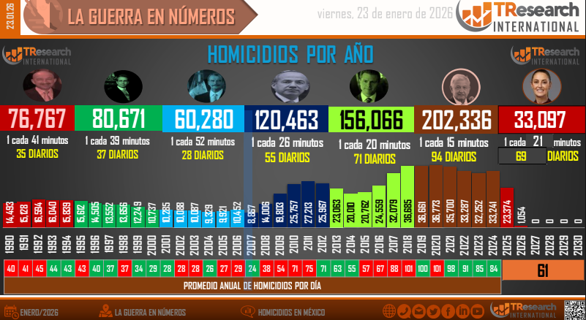

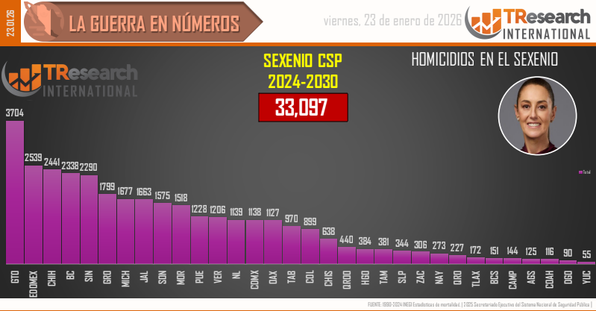

Actividades para reforzar el aprendizaje
- El participante, deberá resolver el examen parcial que se encuentra dentro de la misma plataforma. (Inseal.creafacilito.com)
- Los participantes tendrán que elaborar un resumen de los temas abordados durante la clase.

Formas, criterios y tiempos de evaluación
- La evaluación formativa será mediante el examen que se encuentra en la liga de la página “creafacilito.com”. Para lo cual tendrá dos oportunidades.
- Tiempo para realizar la actividad: 1 hora.
- Valor: 20%.

Resumen.
Para considerarse conocedor de la profesión de protección a funcionarios, se deben dominar conceptos que se utilizan y que nos la base del conocimiento para poder comprender y desempeñar la difícil labor de un profesional de protección de personas. Conocer el panorama de inseguridad que se vive en el país y con base en ese conocimiento poder asesorar y plantear medidas de seguridad que minimicen los riegos de las personas.
Comprender conceptos como riesgos controlados, riesgos aceptados, niveles de blindaje, entre otros, ayudaran a comprender cualquier literatura, curso o trabajo literario que haga referencia al trabajo de protección de personas.

Conclusión.
En referencia al objetivo general: “El participante, al finalizar el curso identificará conceptos particulares de la profesión, podrá comprender informes, trabajos literarios, y temas relacionados con la protección de personas, así mismo, podrá identificar los riesgos que se viven en cada estado de la república para partir de una base que desarrolle planes de seguridad.

REFERENCIAS DE INFORMACIÓN
- Título: Libro Seguridad y protección 2025 Autor: Roque tercero salvatierra Vasconcelos. Año de publicación: 2025 País de origen: México.
- Título: manual de protección a funcionarios. Autor: SEDENA. Año de publicación: 1988. País de origen: México.

FUENTES DE INFORMACIÓN DE INTERNET

https://trsearch.studios.mx/estudios.
https://semaforodelictivo.com.mx
https://blogdelnarco.com

